**ГОСУДАРСТВЕННОЕ БЮДЖЕТНОЕ ПРОФЕССИОНАЛЬНОЕ ОБРАЗОВАТЕЛЬНОЕ УЧРЕЖДЕНИЕ СРЕДНЕГО ПРОФЕССИОНАЛЬНОГО ОБРАЗОВАНИЯ РЕСПУБЛИКИ МАРИЙ ЭЛ**

"**ЙОШКАР**-**ОЛИНСКИЙ** **ТЕХНОЛОГИЧЕСКИЙ** **КОЛЛЕДЖ**"

**ОТЧЁТ**

**О ВЫПОЛНЕНИИ ЛАБОРАТОРНОЙ РАБОТЫ**

**«Анализ предметной области (космос)»**

Студента 3 курса, А-31 группы

Специальность 09.02.07 – «Информационные системы и программирования»

Квалификация «Администратор БД»

Руководитель: Пинешкин Ю.С.

Разработал:Тимофеев М.А.

г. Йошкар-Ола, 2022

Диаграмма классов — структурная диаграмма языка моделирования UML, демонстрирующая общую структуру иерархии классов системы, их коопераций, атрибутов, методов, интерфейсов и взаимосвязей между ними.

Диаграмма классов является ключевым элементом [редактора UML-диаграмм](https://flexberry.github.io/ru/fd_editing-diagram.html), поскольку зачастую приложения генерируются именно с диаграммы классов. Диаграмма классов - это набор статических, декларативных элементов модели. Диаграммы классов могут применяться и при прямом проектировании, то есть в процессе разработки новой системы, и при обратном проектировании - описании существующих и используемых систем. Информация с диаграммы классов напрямую отображается в исходный код приложения. Таким образом, диаграмма классов - конечный результат проектирования и отправная точка процесса разработки.

## **Возможности диаграмм классов**

Основные возможности при работе с диаграммами указаны в статье [Редактор UML-диаграмм](https://flexberry.github.io/ru/fd_editing-diagram.html).

Специфичные для диаграмм классов возможности:

* Изменение [стереотипа класса](https://flexberry.github.io/ru/fd_key-concepts.html) через контекстное меню.
* Просмотр зависимостей через контекстное меню (функционирование аналогично отображению зависимостей класса в [менеджере классов](https://flexberry.github.io/ru/fd_class-manager.html)).

## **Основные элементы диаграммы классов**

На диаграмме классов можно отобразить следующие элементы нотации UML, доступные в панели элементов:

| **Элемент/Нотация** | **Предназначение** |
| --- | --- |
| Пример | [Ассоциация](https://flexberry.github.io/ru/fd_master-association.html) (Association) |
| Пример | Агрегация (Aggregation) |
| Пример | [Композиция](https://flexberry.github.io/ru/fo_detail-associations-properties.html) (Composition) |
| Пример | [Наследование](https://flexberry.github.io/ru/fd_inheritance.html)/обобщение (Inheritance/generalization) |
| Пример | Реализация (Realization) |
| Пример | Ассоциация вложенного класса (Nested class association) |
| Пример | Класс (Class) |
| Пример | Класс-шаблон (Template class) |
| Пример | Экземпляр класса (instance) |
| Пример | Активный объект (Active object) |
| Пример | Мультиобъект (Multiobject) |
| Пример | Объект (Property object) |
| Пример | N-арная ассоциация (N-ary association) |
| Пример | Коннектор n-арной ассоциации (N-ary association connector) |
| Пример | Квалифицированная композиция (Qualified composition link) |
| Пример | Квалифицированная агрегация (Qualified aggregation link) |
| Пример | Ещё классы (More classes) |
| Пример | Зависимость (Dependency) |
| Пример | Пакет (Package) |
| Пример | Точка изгиба связей (Point) |
| Пример | Комментарий (Note) |
| Пример | Коннектор комментария (Note connector) |

## **Краткие теоретические сведения о диаграммах классов**

Диаграмма классов определяет типы классов системы и различного рода статические связи, которые существуют между ними. На диаграммах классов изображаются также атрибуты классов, операции классов и ограничения, которые накладываются на связи между классами. Вид и интерпретация диаграммы классов существенно зависит от точки зрения (уровня абстракции): классы могут представлять сущности предметной области (в процессе анализа) или элементы программной системы (в процессах проектирования и реализации).

## **Основные элементы диаграммы классов**

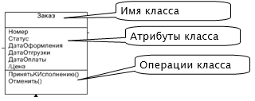

Основными элементами являются классы и связи между ними. Классы характеризуются при помощи атрибутов и операций.

Атрибуты описывают свойства объектов класса. Большинство объектов в классе получают свою индивидуальность из-за различий в их атрибутах и взаимосвязи с другими объектами. Однако, возможны объекты с идентичными значениями атрибутов и взаимосвязей. Т.е. индивидуальность объектов определяется самим фактом их существования, а не различиями в их свойствах. Имя атрибута должно быть уникально в пределах класса. За именем атрибута может следовать его тип и значение по умолчанию.

Операция есть функция или преобразование. Операция может иметь параметры и возвращать значения.

**Виды связей:**

* Ассоциация
* Агрегация
* Наследование.

Ассоциация (association) – представляет собой отношения между экземплярами классов.

Каждый конец ассоциации обладает кратностью (синоним – мощностью, ориг. — multiplicity), которая показывает, сколько объектов, расположенных с соответствующего конца ассоциации, может участвовать в данном отношении. В примере на рисунке каждый Товар имеет сколь угодно Записей в накладной, но каждая Запись в накладной обязательно один Товар. В общем случае кратность может быть задана любым множеством.

Ассоциации может быть присвоено имя. В качестве имени обычно выбирается глагол или глагольное словосочетание, сообщающие смысл и назначение связи. Также на концах ассоциации под кратностью может указываться имя роли, т.е. какую роль выполняют объекты, находящиеся с данного конца ассоциации.

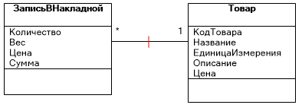

Агрегация (aggregation) – это ассоциация типа «целое-часть». Агрегация в UML представляется в виде прямой с ромбом на конце.

Ромб на связи указывает, какой класс является агрегирующим (т.е. «состоящим из»); класс с противоположного конца — агрегированным (т.е. те самые «части»).

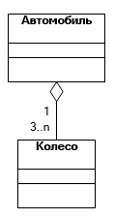

Композиция (composition) – это такая агрегация, где объекты-части не могут существовать сами по себе и уничтожаются при уничтожении объекта агрегирующего класса. Композиция изображается так же, как ассоциация, только ромбик закрашен.

Важно понимать разницу между агрегацией и композицией: при агрегации объекты-части могут существовать сами по себе, а при композиции — нет. Пример агрегации: автомобиль—колесо, пример композиции: дом—комната.

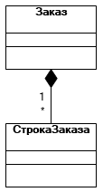

Наследование (inheritance) – это отношение типа «общее-частное». Позволяет определить такое отношение между классами, когда один класс обладает поведением и структурой ряда других классов. При создании производного класса на основе базового (одного или нескольких) возникает иерархия наследования. Реализация принципов наследования является ключевой предпосылкой возможности повторного использования кода, поскольку это основной инструмент достижения полиморфизма.

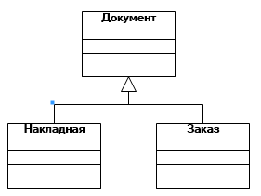

## **Порядок построения диаграммы классов**

1. Создать новую диаграмму с именем «Сущности».
2. Проанализировать предметную область и построить диаграмму классов. Должна получиться диаграмма, подобная примеру:

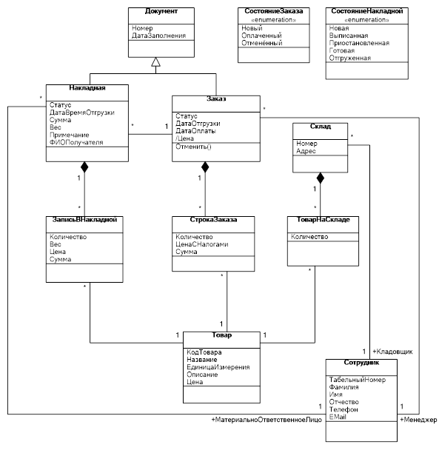

Основной сущностью в системе будет являться товар. Как известно из задания на проектирование, товар хранится на складе. Но понятия товара как некоего описания и товара, лежащего непосредственно на складе, отличаются друг от друга. Товар, лежащий на складе, кроме того, что связан со складом отношением композиции (агрегация не совсем подходит, поскольку в данной системе товар является товаром, пока он не покинет склад), ещё характеризуется количеством. Аналогично следует рассуждать и при рассмотрении отношения Товара и Заказа, Товара и Накладной. В связи с тем, что Заказ и Накладная в сущности являются документами и имеют сходные атрибуты, они были объединены с помощью общего класса-предка Документ. Примечательно, что на диаграмме представлены два класса со стереотипом Enumeration (перечисление). Стереотип можно установить из контекстного меню для класса.

1. Сохранить диаграмму.